TARTU ÜLIKOOL
Loodus- ja Tehnoloogiateaduskond
Tehnoloogiainstituut

Magistritöö materjalide tehnoloogias

EAP aktuaatori lineaarne modelleerimine suurte paindenurkade korral

Indrek Must

Juhendaja: Mart Anton (Ph.D)

TARTU 2009

Sisukord
1 Sissejuhatus 4
2 EAP materjalist 5
2.1 EAP materjalide liigitus 5
2.2 IPMC 6
2.2.1. Ehitus ja omadused 6
2.2.2. Rakendused 7
2.2.3. Kriteeriumid efektiivseks juhtimiseks 7
2.2.4. Sageduskoste 8
2.2.5. Hüsterees: 9
2.2.6. Hüdraatumine: 9
2.3 Jäiga pikendusega aktuaator 10
3 Mudel ja geomeetria 12
3.1 Kontrollteooria jaoks sobilik mudel 12
3.2 Materjali parameetrid 12
3.2.1. Elektromehhaaniline sidestus 12
3.2.2. Normaliseeritud paindejäikus 12
3.2.3. Normaliseeritud elektriline impedants 13
3.2.4. Algkõverus 13
3.3 Mudeli kirjeldus 14
3.3.1. Elektromehhaaniline mudel ja süsteemi geomeetria 14
3.3.2. Elektriline mudel 16
3.4 Parameetrite koondtabel 16
4 Katsed 18
4.1 Materjal 18
4.2 Eksperimendiseade 18
4.3 LabView programmi kirjeldus 20
4.4 Mõõtemetoodika 22
5 Tulemused 25
6 Analüüs 28
6.1 Järeldused 28
6.2 Piirangud 28
6.3 Edaspidised ülesanded 29
7 Kokkuvõte 30
8 Summary 31
9 Viited 32
10 Lisad 34

Sissejuhatus

Elektroaktiivseteks polümeerideks (EAP) nimetatakse polümeerseid materjale, mis elektrivoolu toimel muudavad oma ruumala, kas paindudes või mingis suunas.
Käesolevas töös käsitletakse aktuaatorit ehk täiturit, mis koosneb lühikesest ning laiast EAP ribast ning sellega ühendatud jäigast pikendusest. Pakutakse välja lineaarselt lähendatav mudel, mis võimaldab aktuaatorit kirjeldada suurte paindenurkade (üle 90 kraadi) korral. Mudelit on võimalik rakendada EAP aktuaatori (reaalajaliseks) juhtimiseks. Aktuaatori geomeetria vastab potentsiaalsetes rakendustes ette tulevale. Käesolevas töös uuritakse lähemalt IPMC (Ionic Polymer-Metal Composite) tüüpi EAP-sid.
Alajaotus 2 annab ülevaate EAP ning täpsemalt IPMC materjale iseloomustavatest parameetritest ning nende füüsikalisest taustast. Samuti kirjeldatakse materjali(de) potentsiaalseid rakendusvaldkondi. Alajaotus 2.3 kirjeldab jäiga pikendusega EAP aktuaatori omadusi ning eeliseid.
Alajaotuses 3 leitakse aktuaatori geomeetriast ning materjali parameetritest elektriline ning elektromehhaaniline mudel, mis põhineb neljal materjali parameetril – elektromehhaaniline sidestus (electromechanical coupling term), elektriline impedants (electrical impedance), paindejäikus (bending stiffness) ning algkõverus(zero curvature). Töö neljandas osas kirjeldatakse materjali parameetrite määramiseks ning kolmandas peatükis toodud matemaatilise mudeli valideerimiseks kasutatud eksperimendiseadme ehitust ja toimimispõhimõtet. Kirjeldatakse eksperimentide ülesehitust ning eksperimentide juhtimiseks kasutatud arvutiprogrammi.
Viiendas peatükis analüüsitakse eksperimendiga määratud materjali parameetreid ning kirjeldatakse valideerimiseksperimentide tulemusi. Samuti kirjeldatakse mudeli geomeetriast tulenevaid piiranguid.
Viimases peatükis analüüsitakse antud uurimustöö tulemusi ning antakse suunised edasistele uurimustele.

EAP materjal

EAP materjalide liigitus
Polümeersete materjalide kiire areng on alates 1990ndatest aastatest kaasa toonud muu hulgas mitmeid materjale, mis on võimelised reageerima väljastpoolt tulevatele mõjuritele. Selliseid materjale nimetatakse aktiivseteks polümeerideks (AP), kuid sageli kasutatakse nende kohta ka väljendit „intelligentsed materjalid”. Kõige levinum stiimul elastse deformatsiooni tekitamiseks on elektriline ergutamine, kuid liigutusi on võimalik esile kutsuda ka materjali keemiliselt, termiliselt, pneumaatiliselt, optiliselt või magneetiliselt mõjutades [1].
Elektroaktiivseteks polümeerideks nimetatakse polümeerseid materjale, mis muudavad oma kuju või suurust elektrilise stimulatsiooni tagajärjel [2].
Tuntuimaid EAP materjale võib liigitada vastavalt toimemehhanismile järgmistesse kategooriatesse [2]:
Elektroonsed EAP-d | Ioonsed EAP-d
- Dielektrilised EAP-d  - Elektrostriktiivsed elastomeerid  - Elektro-viskoelastsed elastomeerid  - Ferroelektrilised polümeerid  - Piesoelektrilised EAP-d  - Vedelkristall-elastomeerid (LCE) | - Ioonsed polümeergeelid (IPG)  - Ioonsed polümeer-metall komposiidid (IPMC)  - Juhtivad polümeerid (CP)  - Süsinik-nanotorud (CNT)
Tabel 1. EAP-de liigitus
Elektroonsed EAP-d vajavad toimimiseks väga kõrget väljatugevust (>150V/µm), maksimaalne kasulik väljatugevus on piiratud materjali elektrilise läbilöögi(dielektriline konstant epsilon) piirkonnaga. Elektroonsed EAP-d on võimelised hoidma kuju/suurust pikka aega pärast pinge rakendamist ning on hästi kasutatavad õhk-keskkonnas. Liigutused on suhteliselt kiired (a 10 Hz).
Ioonsete EAP-de eeliseks on väga madalad tööpinged (<5V). Ioonsed EAP-d töötavad üksnes vedeliku keskkonnas või tahketes elektrolüütides. Põhiliseks liigutuse tüübiks on paindumine. Tekitatavad jõud on üldiselt palju madalamad kui elektroonsetel EAP-del ning deformatsiooni hoidmine pikema aja vältel on tihti keeruline kui kasutatakse vett kui elektrüütset keskkonda. Vedeliku keskkonnas võivad mõju avaldada elektroodiprotsessid (vee hüdrolüüs). Tekitatavad liigutused on oluliselt suurema ulatusega kui elektroonsetel EAP-del ning toimimine sarnaneb bioloogiliste lihastega, mistõttu nimetatakse neid sageli kunstlihasteks.

IPMC

Ehitus ja omadused
IPMC (Ionic Polymer-Metal Composite) on ioonsete EAP-de alaliik, mis koosneb õhukesest ioonjuhtivast polümeerist kilest (baaspolümeeriks kasutatakse sageli Nafioni® või Flemioni®), mille mõlemale küljele on keemiliselt sadestatud inertsest metallist (enamasti Au, Pt) elektroodid. Komposiidi tüüpilised paksused jäävad 0.2-.0.3 millimeetri suurusjärku. Kui elektroodide vahele rakendada madal elektripinge, siis toimub polümeerkile sees paiknevate ioonide migratsioon mööda vastavaid kanaleid, mille tulemuseks on materjali füüsiline paindumine. IPMC tükk omandab kolmemõõtmelisel juhul kumera kuju, kahemõõtmelisel juhul võime öelda, et riba paindub positiivsema potentsiaaliga elektroodi poole.
Vastupidine efekt ilmneb IPMC riba mehhaanilisel painutamisel, mille käigus tekkivad pinged IPMC pinnal toob kaasa laengute liikumise polümeermembraanis. Laengute liikumise tulemusena tekib elektroodide vahele madal elektripinge, mis on proportsionaalne painutuse kiiruse muutumisega (kiirendusega) ning mille amplituud on mitu suurusjärku väiksem liikuma panevast pingest. Seda efekti kasutades on võimalik IPMC-d rakendada nii sensorina kui ka potentsiaalselt energiaallikana. Samuti on võimalik isetundliku aktuaatori konstrueerimine, kus samal IPMC ribal kasutatakse üheaegselt nii aktuaatori kui sensori omadusi. [1,15]
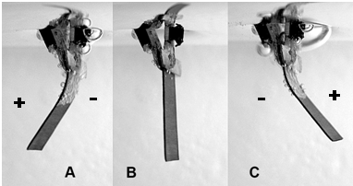
Joonis 1. IPMC kuju pingestamata (B) ning erineva polaarsusega pingestatud olekus (A ja C) [3].
IPMC ja ka paljud teised EAP aktuaatorid on hästi miniaturiseeritavad, st nad on MEMS tehnoloogia komponentidena rakendatavad [4].

Rakendused
IPMC aktuaatoritel on mitmeid eksklusiivseid omadusi, mis annavad neile eeliseid kasutamiseks sellistes rakendustes, kus teist tüüpi aktuaatorite kasutamine on mingil põhjusel raskendatud. IPMC eelistena võib välja tuua madala tööpinge (pinge suurusjärk mõned voldid , suured paindenurgad, suhteliselt kiired liigutused, pehmuse, väikesed mõõtmed, suhteliselt suure vastupidavuse, mittemürgisuse, aktuaatori väga lihtsa ehituse ning võimalus töötada karmides keskkonnatingimustes (sobiliku katte olemasolul). Põhilisteks puudusteks, mis raskendavad nende (kommertsiaalset) kasutamist, on väikesed tekitatavad paindemomendid ning kerge saastumine [5].
Rakendustes kasutamist piirab ka standardsete protseduuride puudus IPMC materjalide iseloomustamiseks. Erinevad töögrupid on välja töötanud väga erinevaid karakteriseerimise meetodeid ning materjale iseloomustatakse sageli erinevate parameetrite abil. Tööstuslik sektor nõuab materjalilt aga suurt stabiilsust ja usaldusväärsust [6].
EAP aktuaatorid pakuvad palju võimalusi biomimeetilistele ehk looduslikest allikatest inspireeritud rakendustele. Robootikas pakuvad EAP-d palju uusi võimaluse jäljendada loomade ja putukate liikumist, mis on keerulised lahendada traditsiooniliste meetoditega. Selliste (potentsiaalsete) rakenduste hulka kuuluvad mitmesugused kala, ussi või putukat imiteerivad robotid. Esimeseks kommertsiaalseks EAP-d kasutavaks tooteks loetakse 2002. aastal Jaapani kompanii EAMEX poolt turule toodud robotkala, mis kasutab sabauime liigutamiseks elektri toimel painduvat EAP aktuaatorit [1].
Eelpool toodud omadustest (madal tööpinge, mittemürgisus, lihtne ehitus ning vastupidavus) tulenevalt hea biosobivus lubab EAP-sid rakendada meditsiinis näiteks südamestimulaatoritena, pumpadena, silmaläätse fokusseerimise parandamiseks ning ka skeletilihaste toetamiseks. Samuti on perspektiivikas kasutada IPMC-del põhinevaid seadmeid kirurgiliste abivahenditena.
IPMC-del põhinevaid seadmeid loodetakse rakendada ka väga väikeste või õrnade objektidega manipuleerimisel.

Kriteeriumid efektiivseks juhtimiseks
Üldiselt võib IPMC kontrolliks kasutatavaid mudeleid jagada kolme klassi [7]: empiirilised, nn. musta kasti mudelid; poolempiirilised, nn. halli kasti mudelid ja füüsikalised, nn. valge kasti mudelid.
Empiiriliste mudelite puhul materjalisiseseid füüsikalisi protsesse ei modelleerita ning seetõttu ei ole nad tihti geomeetriliselt skaleeruvad. Poolempiirilised mudelid baseeruvad osaliselt füüsikalistel printsiipidel, kuid (keerulisemate) protsesside arvestamiseks kasutatakse empiirilisi andmeid. Füüsikalised mudelid põhinevad aktuaatoris toimuvatel füüsikalisi protsesse kirjeldavatel diffentsiaalvõrranditel.
Erinevate töörühmade poolt on IPMC aktuaatori toimemehhanismi kirjeldamiseks välja pakutud mitmeid erinevaid mudeleid. Osad teooriad panevad põhilise rõhu elektrostaatilistele jõududele ioonide vahel (näit. [8]), kus polümeeri paneb painduma negatiivselt laetud elektroodi juurde kogunev katioonide hulk. Teine konkureeriv teooria on hüdrauliline [9], kus painduma panevaks jõuks on ioonide (ja vee) liikumisest tingitud lokaalsed rõhugradiendid [].
Käesolevas töös kirjeldatakse poolempiirilist mudelit, mis põhineb neljal materjali füüsikalisel parameetril: elektromehhaaniline sidestus (electromechanical coupling term), elektriline impedants (electrical impedance), paindejäikus (bending stiffness) ning algkõverus(zero curvature). Materjali sisemuses toimuvaid protsesse (laengute, vee liikumine) ei kirjeldata, kuid mudel on geomeetriliselt skaleeruv. Mudeli täpsem kirjeldus asub alajaotuses 3.

Frequency response
IPMC materjali sageduskoste on võtmeküsimus IPMC materjali karakteriseerimisel. IPMC aktuaatori elektromehhaanilise mudeli võib jagada kaheks teisenduseks – elektriliseks (kirjeldab elektriline impedants) ning elektromehhaaniliseks (kirjeldab elektromehhaaniline sidestus). Elektriline impedants kirjeldab seost rakendatava pinge ning materjali läbiva voolu vahel erinevatel (harmoonilistel) sisendpinge sagedustel; see seos on tihti mittelineaarne funktsioon.
On näidatud [11], et materjaliriba paine vabas olekus või tekitatav jõud on proportsionaalne materjaliriba läbiva vooluga. Materjaliriba läbiv vool põhjustab laengute või vee ümberjaotumist, mis omakorda tekitab mehhaanilise pinge materjaliriba pinnal ning erinevatele mehhaanilise pinge jaotustele vastavad erinevad tasakaalulised riba asendid. Voolu ning jõu või paindenurga suhet erinevatel sagedustel kirjeldab elektromehhaaniline sidestus (electromechanical coupling). [11].

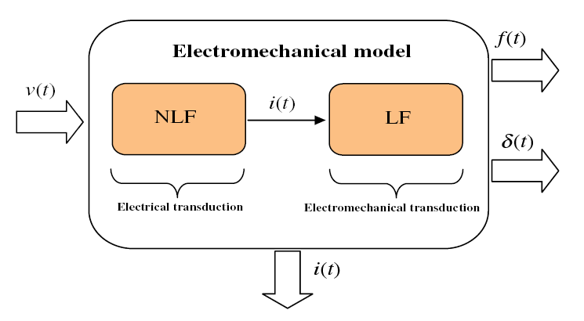
Joonis 2. IPMC materjali mittelineaarne elektriline ja elektromehhaaniline mudel [11].

IPMC materjali elektromehhaaniliste omaduste karakteriseerimist raskendavad suured paindenurgad, vajalik koordinatsioon veega ehk vesimantel, vee katoodi piirkonnast tagasi voolamisest tingitud relaksatsioonilised protsessid ning võimalik vee elektrolüüs [12].

Hüsterees
Mõõtmiste korratavuse (ja seega ka kontrollteooria täpse rakendamise) muudab keeruliseks materjali suur hüsterees [12], mis on näidanud, et levinud IPMC materjalidel esineb jääkdeformatsioon veel kaua pärast nullpinge rakendamist. Jääkdeformatsioon on tingitud ühelt poolt materjali viskoelastsetest omadustest (materjalil on samaaegselt viskoossed ja elastsed omadused; pinge on ajast sõltuv) ning teiselt poolt hüdrostaatilistest ning elektrostaatilistest protsessidest, (materjal käitub kondensaatorina) [12]. Hüstereesi arvesse võtmine kontrollteooria rakendamisel on mitmest tekkemehhanismist tingitult keeruline.
Chen, Tan [13] rakendasid IPMC materjalile alalispingeid -1.2V kuni 1.2V ning seejärel vastupidises suunas. Igat pinget hoiti stabiilse deformatsiooni saavutamiseni. Registreeritud pinge-deformatsiooni graafikul (joonis 3) on selgelt näha hüstereesisilmus.
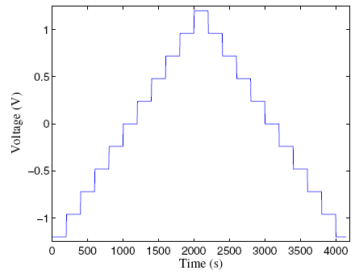 | 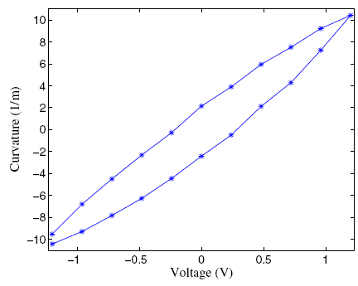
Joonis 3. IPMC materjali hüsterees. Rakendatud kvasistaatiline elektripinge (vasakul) ning sellele vastavad materjaliriba tasakaalulised kõverused (paremal) [13].

Vesimantel ja hüdratsioon
Shahinpoor [9] on näidanud, et perfluoreeritud sulfoonhappe polümeeri baasil IPMC kõverus rakendatava ühikulise pinge kohta on tugevalt seotud katioonide poolt elektroforeetilise liikumise (antud juhul – katioonide liikumine polümeervõrgustikus elektroodidele rakendatud elektrivälja toimel) käigus kaasa haaratud vee hulgaga. Katioonid, mis on võimelised kaasa haarama rohkem vee molekule (suurema vesimantliga), võimaldavad saavutada IPMC suuremaid paindeid ning tekitatav jõumoment on suurem. See seaduspära seletab ka suurema vesimantliga liitiumkatioonidega IPMC-del registreeritud oluliselt kõrgemat jõudu ning paindenurka ühikulise pinge kohta võrreldes näiteks H⁺, Na⁺ või K⁺-ga.
Polümeeris asuva vee hulk (hüdratsioon) võib mõjutada lisaks vesimantlile polümeeri ning seega kogu materjali paidejäikust, järelikult ka täituri poolt tekitatavat jõudu [8]. Joonisel 4 on kujutatud IPMC täituri poolt tekitatava jõu ajalist sõltuvust siinuselise sisendpinge puhul, kusjuures mõõtmine on läbi viidud õhus. Jooniselt on näha, et iga järgnev tsükkel toob kaasa amplituudilt väiksema jõu.
Joonis 4. IPMC tekitatav jõud 2V harnoonilise sisendsignaali korral [9].
Muutuvast hüdratsioonist tingitud raskustele materjali karakteriseerimisel viitavad ka [12], [8], [14] [25] jt.

Jäiga pikendusega aktuaator
Pika IPMC riba iga lõiku saab materjali paksuse suunas kirjeldada ekvivalentskeemiga paralleelsest takistuslikust ja mahtuvuslikust elemendis[15]. Neid ahelaid ühendavad omavahel riba pikkuse suunas pinnaelektroodid, mida saab kujutada takistuslike elementidena, mille takistuse väärtus sõltub elektroodi kõverusest. Pikka riba saab seega ette kujutada RC viiteahelana, kus pinge rakendamise punktist kõige kaugemal asuvate elementideni jõuab signaal viivitusega. [15].
Piisavalt lühikese IPMC riba puhul saab kõiki parameetreid kogu IPMC riba ulatuses lugeda konstantseks. Pinnaelektroodide takistuse võib lugeda nullilähedaseks ja jätta arvestamata. Võib eeldada konstantset elektriliselt indutseeritud paindemomenti ning riba kõverust. Kehtib valem: $k\left(s\right)-k_{0}=\frac{M_{e}(s)}{B}$, kus k(s) on riba kõverus, $k_{0}$ alg-ehk nullkõverus, $M_{e}(s)$ elektriliselt indutseeritud paindemoment ning B materjali paindejäikus [3].
Lühikesest IPMC ribast ning jäigast pikendusest koostatud aktuaatoril (joonis 5) on mitmeid eeliseid. On näidatud [3, 16], et sellise konstruktsiooni puhul ei kaotata summaarses jõus ega paindes, tekitatav jõud on proportsionaalne riba laiusega, tehtav töö ühikulise pindala kohta on suurem võrreldes pika ribaga. Pika IPMC korral esineb ühe tasakaalulise riba lõpp-punkti asukoha korral mitmeid erinevaid riba kujusid, pikendusega aktuaatori kuju on peaaegu üheselt määratud. Suhet pinge ja paindenurga vahel koormuseta olekus võib lugeda lineaarseks. Jõu ja asukoha vahelist suhet saab samuti piisava täpsusega lähendada lineaarse funktsiooniga. [3; 16]

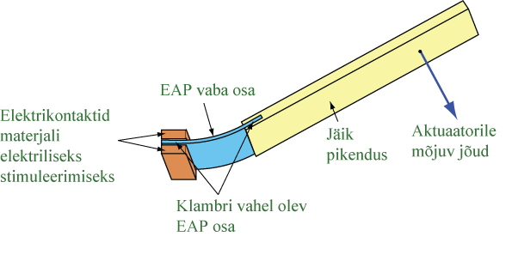
Joonis 5. Pikendusega EAP aktuaator.

Mudel ja geomeetria

Kontrollteooria jaoks sobilik mudel
Rakenduslikult poolelt pakub palju huvi universaalse algoritmi leidmine EAP täituri reaalajas juhtimiseks, rakendades erinevaid kontrollteooriaid, näiteks PID, PI, H∞. Tagasisidega kontrolliks praktiliselt kasutatav mudel peab olema lõplikujärguline ja ratsionaalne funktsioon. Mitmed seni välja pakutud füüsikalised mudelid on reaalajakontrolliks sobilikud pärast lihtsustamist/lähendamist. [7]
Käesolev töö pakub välja poolempiirilise (keerulisemad materjalis toimuvad protsessid lähendatakse empiiriliselt), kuid siiski materjali füüsikalistel parameetritel põhineva lineaarse mudeli.

Materjali parameetrid

Elektromehhaaniline sidestus
Erinevat liiki EAP-del on rakendatava pinge mõjul tekkiva paindemomendi taga mitmeid füüsikalis-keemilisi protsesse, erinevaid mudeleid on nii juhtivate polümeeride kui IPMC-de jaoks [7; 17; 18]. Käesolevas mudelis on eeldatud elektriliselt indutseeritud paindemomendi $M_{e}$proportsionaalsust pingega. On mõistlik eeldada, et $M_{e}$ on proportsionaalne ka riba laiusega w. $M_{e}$ on sõltuv sagedusest [7; 19]. Dünaamiline elektromehhaaniline sidestus $\overline{K}(s)$ avaldub seega:
$$\overline{K}(s)=\frac{M_{e}(s)}{U(s)w}$$

Normaliseeritud paindejäikus
Tala elastsusmoodul $E$ on defineeritud homogeense materjali korral kui seos rakendatava paindemomendi M ja selle tulemusel tekkiva tala kõveruse k vahel järgnevalt:
$$M=EIk$$
I on tala pindala inertsimoment. Sama valemit saab rakendada ka EAP kui komposiitmaterjali korral. Ristkülikukujulise ristlõikega EAP riba puhul, kus laius on w ja paksus on d, avaldub I järgmiselt:
$$I=\frac{\left(wd\right)d^{2}}{12}=\frac{wd^{3}}{12}$$

Paindejäikus $\overline{B}$ on võrdeline riba laiusega ja avaldub seega:
$$\overline{B}=\frac{M}{k}\frac{1}{w}=\frac{Ed^{3}}{12}$$
E on (komposiit)materjali efektiivne Young´i moodul.
EAP-del esinevad ka viskoelastsed omadused, mida on uuritud artiklites [18] CP puhul ja [20] IPMC materjali puhul. [20] on näidanud, et sagedustel kuni 20 Hz on viskoelastsus madal. Ka käesolevas töös opereeritakse madalatel (<20Hz) sagedustel, ning seega võib paindejäikuse võtta konstandiks kogu mõõtepiirkonnas.

Normaliseeritud elektriline impedants
EAP materjali elektrilise impedantsi $\overline{Z}(s)$ mudelis on eeldatud, et materjali läbiv vool I(s) on proportsionaalne pingega U(s) ning pöördvõrdeline riba pindalaga. Saame järgmise valemi:
$$\overline{Z}\left(s\right)=\frac{U\left(s\right)A}{I(s)}$$

Mudelis on eeldatud pinnaelektroodide ideaalset juhtivust.

Algkõverus
Materjali valmistamise metoodikast tingitult ei ole saadav komposiitmaterjal vabas olekus kunagi ideaalselt sirge, vaid esineb ühes ja kindlas suunas algne kõverus. Käesolevas töös tähistame seda $k_{0}$-na.

Mudeli kirjeldus
Mudeli võib jagada kaheks – elektriliseks ja elektromehhaaniliseks. Nende seos selgub jooniselt 6.
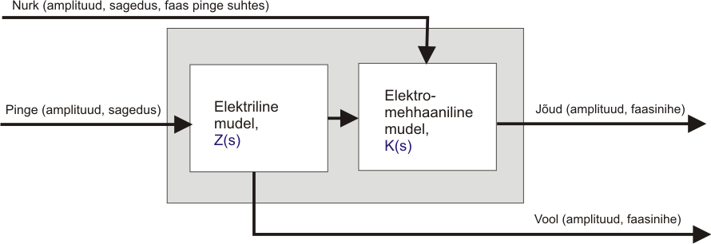
Joonis 6. Elektriline ja elektromehhaaniline mudel

Elektromehhaaniline mudel ja süsteemi geomeetria
Käesolevas töös käsitletakse aktuaatorit, mis koosneb EAP (IPMC) materjalist ning jäigast pikendusest (vt joonis 7). Jäiga pikendusega IPMC aktuaatori kontseptsiooni on pikemalt analüüsitud alajaotuses 2.3.
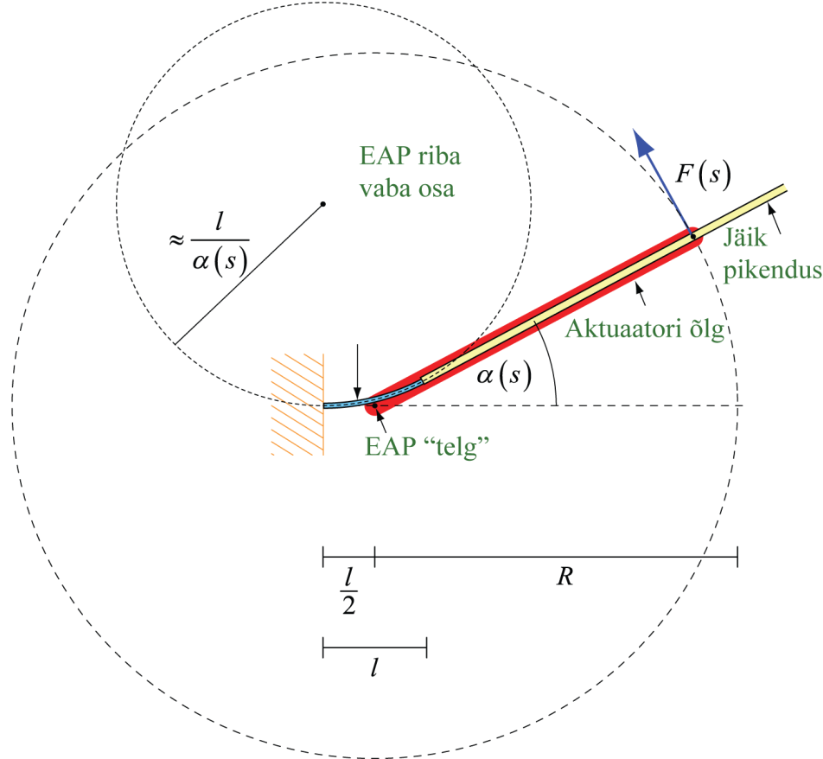
Joonis 7. Mudeli geomeetria.
Juhul, kui pikenduse pikkus on palju suurem EAP (IPMC) vabast pikkusest (l), võib täiturit piisava täpsusega kirjeldada kui hinge, mis liigub kindla pöördetelje ümber [5]. Käesolevas töös on (kujuteldava) pöördetelje asukohaks võetud punkt poole EAP (IPMC) vaba pikkuse kaugusel ($\frac{l}{2}$) kinnituspunkti ees (joonis 7). Jõudu rakendatakse/mõõdetakse pikenduse punktis, mis asub kaugusel R pöördeteljest. Lõiku R võib nimetada täituri õlaks. Tuleb lisada, et käesolevas mudelis rakendatakse/mõõdetakse jõudu risti täituri õlaga, kusjuures pikendus ja täituri õlg ei pruugi olla täpselt paralleelsed. Paindenurga $\hat{α}$(s) korral omab EAP(IPMC) riba konstantset kõverust $k=\frac{1}{\hat{α}(s)}$.
Eeldame, et pinge pinnalektroodide ulatuses on ühtlane ning sellest tulenevalt elektriliselt indutseeritud paindemoment (M_{e}) on konstantne kogu riba ulatuses. Kasutades eeldust, et välise jõu poolt tekitatud paindemoment ($\overline{M}$) on võrdne paindemomendiga painduva osa keskpunktis, kehtib järgmine seos [5]:
$$\hat{α}={\hat{α}}_{0}+\frac{l*(M_{e}+\overline{M})}{\hat{B}}$$

$\hat{α}$ on paindenurk; ${\hat{α}}_{0}$ on paindenurk nullasendis; B on paindejäikus.
Käesolevas mudelis võib lähendada:
$$\overline{M}=-R*F(s)$$
$$M_{e}=U\left(s\right)*\overline{K}(s)$$
$\overline{K}(s)$ on elektromehhaaniline sidestus; U(s) on pinge.
Eelnevatest seostest tuleneb:
$$U\left(s\right)*\overline{K}\left(s\right)=\left(\frac{α\left(s\right)}{l}-\frac{k_{0}}{s}\right)\overline{B}\left(s\right)+F(s)\frac{R}{w}$$
w on EAP(IPMC) riba laius. F(s) ja α(s) avalduvad järgmiselt:

$$F\left(s\right)=\frac{w}{R}\left(U\left(s\right)*\overline{K}\left(s\right)-\left(\frac{α(s)}{l}-\frac{k_{0}}{s}\right)\overline{B}\left(s\right)\right)$$
$$α\left(s\right)=\frac{l}{\overline{B}\left(s\right)}\left(U\left(s\right)*\overline{K}\left(s\right)-F(s)\frac{R}{w}\right)+\frac{k_{0}*l}{s}$$

Elektriline mudel
Uuritava geomeetria korral on EAP riba pindalaks riba laiuse ja vaba ning kinnituste vahel oleva pikkuse summa korrutis. Valemi (5) põhjal võib kirjutada:
$$\frac{I(s)}{w(l+l_{c})}=\frac{U(s)}{\overline{Z}\left(s\right)}$$
Vool ning pinge avalduvad siin järgmiselt:
$$I\left(s\right)=\frac{U\left(s\right)w(l+l_{c})}{\overline{Z}\left(s\right)}$$
$$U\left(s\right)=\frac{I(s)\overline{Z}\left(s\right)}{w(l+l_{c})}$$

Parameetrite koondtabel
Kirjeldatava mudeli parameetrid võib kokku võtta tabeliga 2.
Materjali parameetrid | Normeeritud elektromehhaaniline sidestus | $$\frac{\overline{K}\left(s\right)}{w}$$
Materjali parameetrid | Normeeritud elektriline impedants | $$\overline{Z}\left(s\right)*w(l+l_{c})$$
Materjali parameetrid | Normeeritud paindejäikus | $$\frac{B}{w}$$
Materjali parameetrid | Algkõverus | $$k_{0}$$
Süsteemi parameetrid | Riba laius | w
Süsteemi parameetrid | Riba vaba pikkus | l
Süsteemi parameetrid | Kogu riba pikkus | L+l_{c}
Süsteemi parameetrid | Aktuaatori õlg | R
Sisendid | Pinge | U(s)
Sisendid | Nurk | α(s)
Väljundid | Vool | I(s)
Väljundid | Jõud pikendusel kaugusel R teljest | F(s)
Tabel 2. Parameetrite koondtabel.

Katsed

Materjal
Katselise osana määrati käesolevas töös EAP elektromehhaanilisi omadusi ning teostati eelpool kirjeldatud elektromehhaanilise mudeli valideerimine.
Uuritavaks materjaliks oli IPMC riba, mis on toodetud Enviromental Robotics Inc [21]: poolt . Algselt oli tegu ioonvedeliku baasil töötava IPMC-ga kuid solvent on asendatud veega, mistõttu on selle lihase tööks vajalik deioniseeritud vee keskkond.
Uuritava materjali pinnaelektroodideks on suhteliseliselt paks plaatina kiht, mis ühtlasi tingib kõrge pinnajuhtivuse. Ühtlasi on see materjal omataoliste seas üks paremaid väljundjõu koha pealt.
IPMC riba paksuseks mõõdeti 0.28 mm.

Eksperimendiseade
Eksperimentide teostamiseks vajalik katseseade pidi vastama järgmistele tingimustele:
- Süsteemi geomeetria peab vastama alajaotuses 3.3.1 kirjeldatule.
- Peab olema võimalik materjali stimuleerida üheaegselt elektriliselt ning mehhaaniliselt.
- Mõõdetakse jõudu ning voolu.
- Peab olema võimalik opereerida EAP-dega, mis töötavad vesikeskkonnas.
- (Mehhaanilised) mürad peavad olema minimaalsed.
Jõu võimalikult usaldusväärseks mõõtmiseks on mõistlik süsteem koostada selliselt, et jõuandur ühes EAP külge lisatud pikendusega oleks inertsist tingitud vigade vähendamiseks võimalikult liikumatu.
Sujuva siinuseliselt muutuva paindenurga saavutamiseks kasutati käesolevas töös pöördsolenoid-tüüpi aktuaatorit (tüüp GDRX 035) firmalt Magnet-Schultz. Solenoid võimaldab tekitada lineaarse pinge-jõu suhtega pöördliikumist kuni 110 kraadi ulatuses [22]. Solenoidile kinnitati terasvedru nii, et pöördliikumine toimuks ühe ja kindla tasakaaluasendi ümber.
Pöördenurga määramiseks on kasutusel solenoidi teljele kinnitatud radiaalsuunas magneeditud püsimagnet, mille tekitatavat magnetvälja registreeritakse Halli efektil põhineva magnetvälja sensoriga. Pöördenurk on kalibreeritud sensori väljundpinge põhjal.
Solenoidi otsa kinnitati polükarbonaadist freesitud klamber, mille külge on võimalik kinnitada kuni 20mm laiune ribas selliselt, et solenoidi pöörlemisel asub kinnituspunkt solenoidi pöördeteljest täpselt 3 mm kaugusel. Klamber on varustatud kullast elektrikontaktidega EAP elektriliseks stimuleerimiseks. EAP vastasküljele kinnitatav jäik pikendus on valmistatud polükarbonaadist ning süsinikkiudvardast ning võimaldab sujuvalt muuta EAP vaba pikkust ning kaugust pöördeteljest jõu mõõtmise punktini.

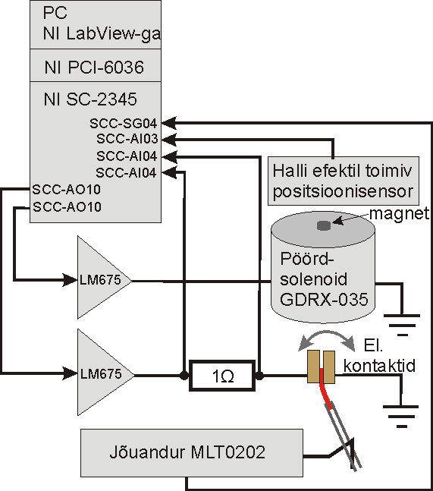 | 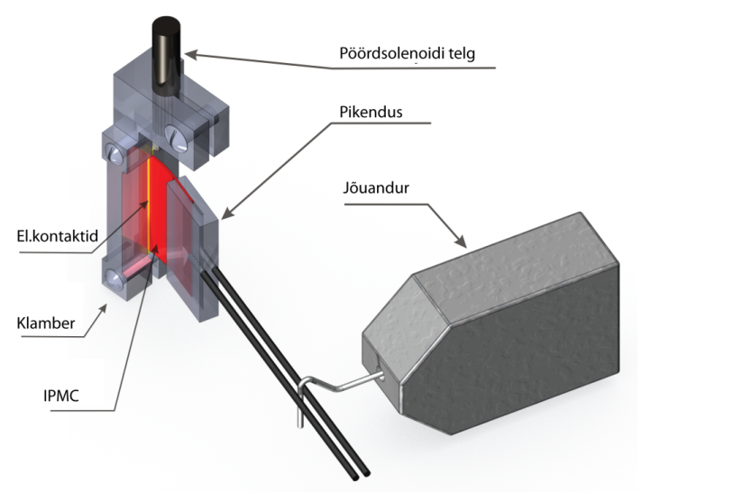
Joonis 8. Süsteemi elektriskeem (vasakul) ning testseadme SolidWorks´i programmi abil kujutatud mudel (paremal)
Märgade ehk vee keskkonnas töötavate EAP-dega opereerimisel ei ole antud konstruktsiooni võimalik sukeldada vedelikku, niisutamiseks on kasutusel tsirkuleeriv niisutussüsteem, mis kasutab auto klaasipesuvedeliku pumpa (vt joonis 9).
EAP-d läbiva voolu mõõtmiseks on EAP-ga rööbiti ühendatud takisti, mille pingelangu põhjal on võimalik leida vool.
Jõudu mõõdeti tundliku jõuanduriga MLT0202 mõõtepiirkonnaga 0-25 g ning tooteinfo põhjal lõpmatu lahutusvõimega [23].
Katsesüsteemi puudustena võib välja tuua mõningase ebaharmoonilisuse nurga tekitamisel, mis on tingitud pöördsolenoidi suhteliselt suurest seisuhõõrdejõust, ning samuti esines mõningaid (näiteks vee tsirkulatsioonist tingitult) mehhaanilisi mürasid.
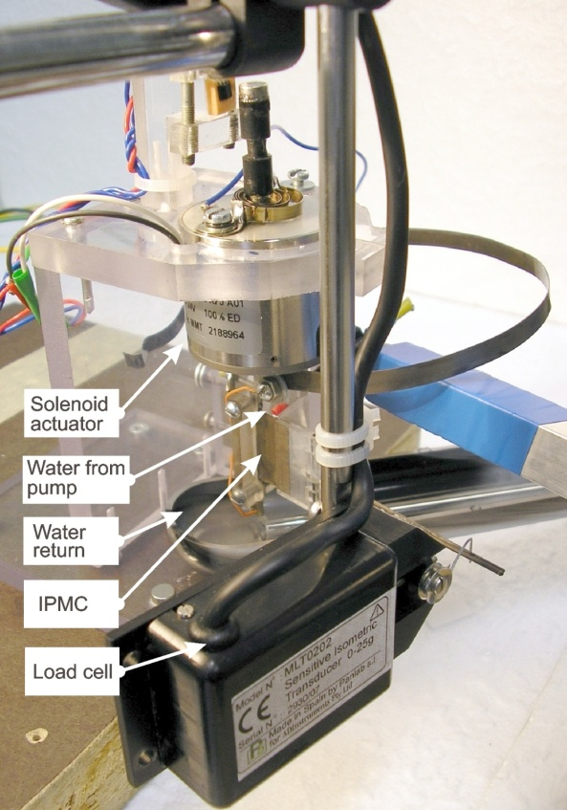
Joonis 9. Süsteemi foto.

LabView programmi kirjeldus
Mõõtmisi juhiti ja tulemusi analüüsiti LabView [24].programmi abil. Eksperimentide teostamine oli suurel määral automatiseeritud.
Iga katseseeria puhul olid programmi sisenditeks järgmised parameetrid: nõutavad sagedused (või sageduste vahemik), nurk (amplituud, faas ja alaliskomponent), IPMC pinge (amplituud, faas ja alaliskomponent), sämplimissagedus, aeg maksimaalse amplituudi saavutamiseni, sissetöötamise aeg, mil andmeid ei salvestata (perioodi või sekundit), mõõtmise minimaalne aeg (perioodi või sekundit). Programm võimaldab nurga ja pinge puhul kasutada ka mitme sagedusega signaali summat. Üks võimalik tsükkel on kujutatud joonisel 10.
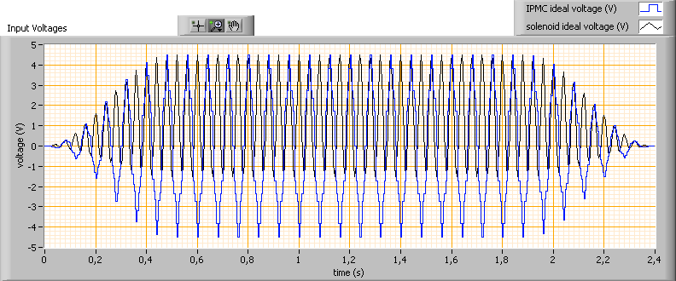
Joonis 10. Sisendsignaali võimalik kuju
Iga katse puhul leiab programm automaatselt signaalide spektri ning konstrueerib nende põhjal keskmistatud tsükli ning sellele vastavate signaalide amplituudid ja faasid sisendpinge suhtes.
Valideerimiseksperimentide teostamiseks koostati ka alamprogramm, mis võimaldab eelnevalt mõõdetud materjali parameetrite põhjal ennustada väljundparameetreid. Süsteemi sisendid reaalse süsteemi ja mudeli baasil koostatud süsteemi korral on toodud joonisel 11.
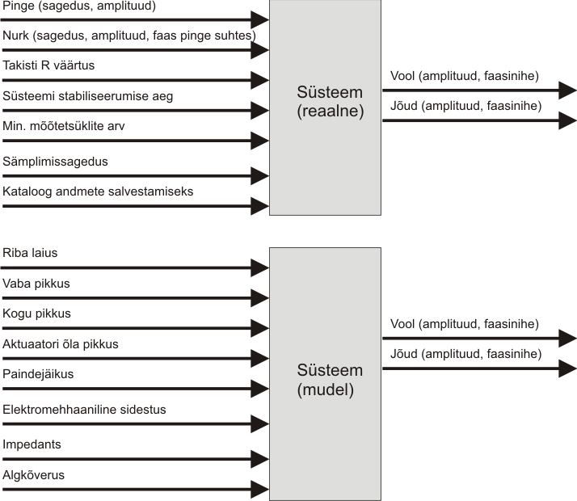
Joonis 11. Programmi sisendid ja väljundid reaalse ja arvutsliku mudeli korral
Analüüsi alamprogrammid leiavad eelnevalt määratud andmete ja süsteemi parameetrite põhjal nõutavad materjali parameetrid vastavalt joonisel 12 toodule.
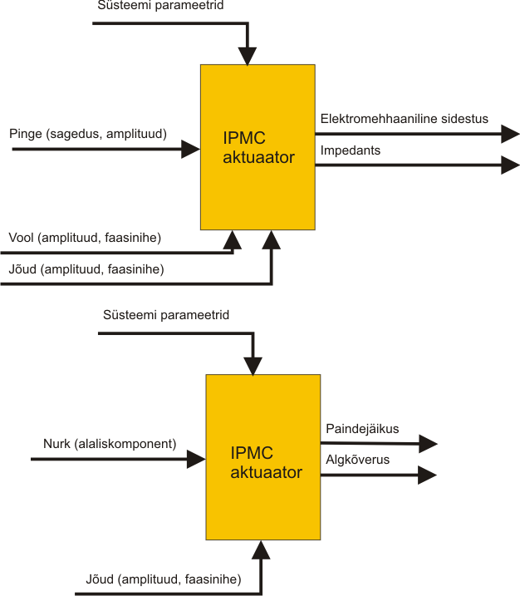
b
a
Joonis 12. Materjali parameetrite määramise plokkskeem.

Mõõtemetoodika
Eelpool kirjeldatud mudeli valideerimiseks teostati eksperimendiseeriaid, mis koosnesid materjali parameetrite määramisest ning juhueksperimentide genereerimisest.
Kõik uuritud signaalid olid harmoonilised.
Materjali parameetrite $\overline{Z}$ ja $\overline{K}$ määramine toimus järgmiselt: soovitud sageduste vahemikus genereeriti sobiv hulk (ühtlaste vahedega) eksperimente, kus nurka ei muudetud ning pinge oli konstantse amplituudiga. Sobilikuks sageduste vahemikuks, mis ühelt poolt garanteerib mõõdetava signaali korrektse registreerimise ning teiselt poolt mõistliku mõõtmisaja, osutus 0.03Hz kuni 15 Hz. EAP läbiva voolu põhjal leiti ülekandefunktsioon Z ning mõõdetud jõu põhjal ülekandefunktsioon K. Parameetrid $\overline{Z}$ ja $\overline{K}$ määrati pinge amplituudi U=1.6V juures.
Materjali parameetrite B ja k₀ leidmiseks genereeriti eksperimente, kus nurga signaaliks kasutati üksnes alaliskomponenti. Saadud nurga-jõu vaheliselt lineaarselt graafikult leiti paindejäikus B ja nullkõverus k₀ (vaata joonis 12).
Mudelit valideeriti erinevate geomeetriate ning pingete korral. Valideerimiseks teostatatud eksperimendiseeriates olid sisenditeks juhuslikult valitud sagedus (mis kuulus sagedusvahemikku, kus määrati materjali parameetrid) ja nurga ning pinge amplituud, faas ja alaliskomponent. Parameetrite arvväärtused on tooduid tabelis 3. Mudeli skaleeruvuse täpsemaks hindamiseks kasutati kõikide geomeetriate korral sama juhuslikult valitud parameetrite komplekti, nii et korrektsem oleks kasutada väljendit pseudojuhuslikud parameetrid.
Parameeter |  | Min. väärtus | Max. väärtus
Sagedus |  | 0,0607 Hz | 27,8 Hz
Pinge | Alaliskomponent | -0,01V | 0,2V
Pinge | Vahelduvkomponent | 0V | 1,57V
Paindenurk | Alaliskomponent | -15° | 24.4°
Paindenurk | Vahelduvkomponent | 0° | 21°
Tabel 3. Minimalsed ja maksimaalsed parameetrite väärtused juhueksperimentides
Mudeli skaleeruvuse demonstreerimiseks teostati katseid nelja erineva geomeetria korral varieerides EAP vaba pikkust ning mõõtepunkti kaugust teljest. Neile lisandus viies katse esimese katsega identsete parameetrite korral EAP-s toimuda võivate muutuste jälgimiseks (tabel 4). Kõik geomeetriad realiseeriti ühe IPMC tüki baasil.
Katseseeria | l | l_{c} | w | R
1 | 6mm | 6.2mm | 19mm | 35mm
2 | 6mm | 6.2mm | 19mm | 60mm
3 | 8mm | 4.2mm | 19mm | 35mm
4 | 8mm | 4.2mm | 19mm | 60mm
5 | 6mm | 6.2mm | 19mm | 35mm
Tabel 4. Sama IPMC riba baasil koostatud aktuaatorid. Viies katse kordab esimest.
Esialgne katseplaan nägi ette materjali parameetrite määramise enne ning pärast igat juhueksperimendiseeriat. Esimestel katsetel ilmnes aga, et materjalil esineb üsna suur hüsterees ning ühtlasi ei ole kasutuses olev materjali niisutussüsteem ideaalne. Nende mõjude arvestamiseks toimusid järgnevad katsed järjekorras:
- Määratakse materjali parameetrid $\overline{Z}$ ja $\overline{K}$ kogu valitud sageduste vahemikus (22 sagedust)
- Määratakse materjali parameetrid B ja k₀ (kaks erinevat nurka)
- Materjalil lastakse seista vabalt kuni 1 minut
- Teostatakse üks juhuslike parameetritega eksperiment
- Korratakse punkte 2 kuni 4 soovitud arv kordi (käesolevas töös 24 korda)
- Katseseeria lõpus võidakse korrata punkti 1
Katseseeria pikkus ühe geomeetria korral (läbides ülal toodud punkte 1-5) oli ligikaudu 40 minutit.

Tulemused
Uuritava materjali eksperimentaalselt määratud materjali parameetrite $\overline{Z}$ ja $\overline{K}$ magnituud ning faas on koos standardhälvetega toodud joonisel 13. Nende parametrite varieeruvust võib standarhälbe põhjal lugeda väikeseks. Elektromehhaanilise sidestuse faasi graafikul esinevate väikesed jõnksud võib lugeda mõõtmisveaks. On näha, et minimaalse ja maksimaalse uuritud sageduse vahel erineb jõud tervelt kahe suurusjärgu võrra.
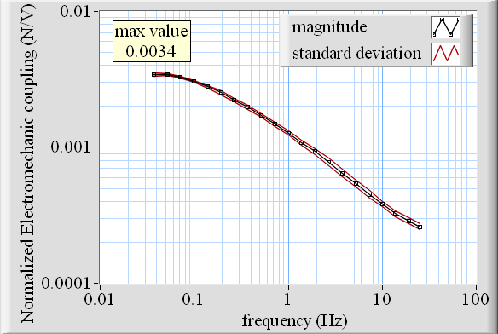 | 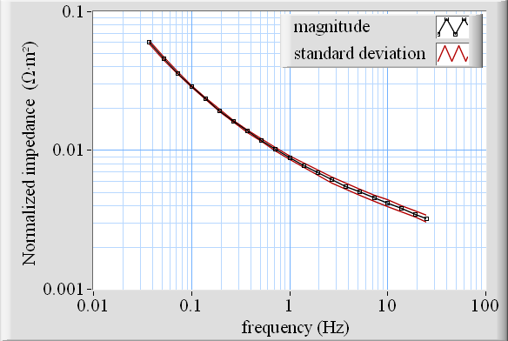
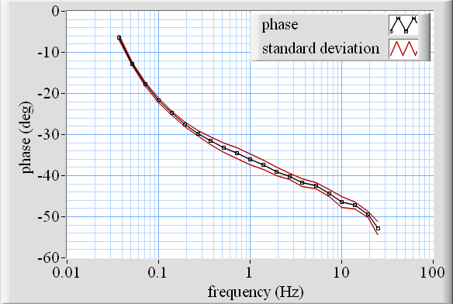 | 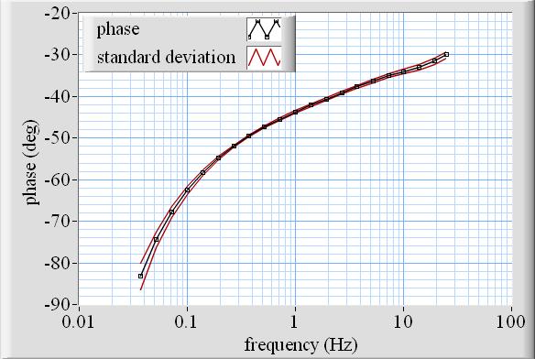
Joonis 13. Ülekandefunktsioonid $\overline{K}$ (magnituud ülal vasakul, faas all vasakul) ning $\overline{Z}$ (magnituud ülal paremal ning faas all paremal).
Keskmistatud tsüklite tüüpilised kujud on toodud joonisel 14. Madalatel sagedustel (alla 0.5 Hz) erineb voolu graafik harmoonilisest (joonis14, a), selle põhjuseks võivad olla relaksatsioonilised efektid. Kõrgetel sagedustel muutub voolugraafik taas harmooniliseks. Elektromehhaanilise koste graafikut võib lugeda harmooniliseks kõikide sageduste puhul.
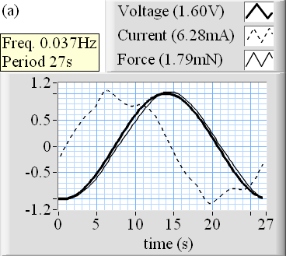 | 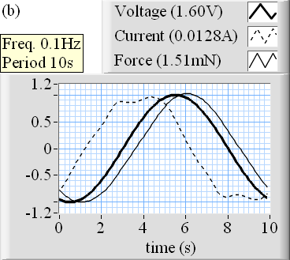 | 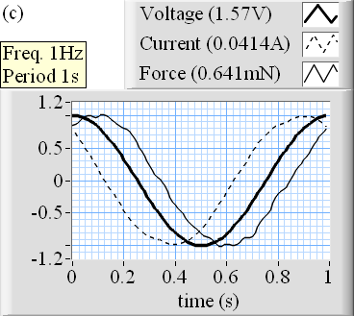
Joonis 14. Neljanda aktuaatori geomeetria korral mõõdetud jõu- ja voolusignalide kuju ja neile vastavad amplituudväärtused sagedustel 0.037 Hz (a), 0.1 Hz (b), 1Hz (c). Rasvase joonega on toodud sisendpinge.
Eksperimendist saadud tulemuste õigsuse hindamiseks arvutati katsetulemuste põhjal materjali Youngi moodul ning võrreldi seda kirjanduses avaldatud väärtusega sama tüüpi materjalide puhul. Materjali efektiivseks paindejäikuseks määrati paindemomendi $\overline{B}=0,71mN*m$ ning struktuuri paksuse d=0.28 mm korral E=388Mpa (valem 4), mis on samas suurusjärgus varem avaldatud väärtustega. Chen, Tan [7] on määranud 180 µm paksuse komposiidi Youngi mooduliks E=571Mpa.
Materjali parameetrite B ja k₀ puhul on tulemustes võimalik täheldada üsna suurt varieeruvust. Samuti on selgelt näha jooniselt 15, et eriti algkõveruse k₀ puhul eksisteerib selge sõltuvus eelnevast katsetamise ajaloost. Seda nähtust on võimalik seletada kasutatud IPMC materjali suure hüstereesiga. Hüstereesinähtust on pikemalt käsitletud alajaotuses 2.2.5. Paindejäikus muutub samuti märgatavalt, selle peamiseks põhjuseks on ilmselt materjali muutuv hüdratsioon (vt alajaotus 2.2.6). Paindejäikuse muutuse graafikul on selgelt eristatavad viis katseseeriat. Kolmanda ja neljanda seeria puhul saadud süstemaatiliselt veidi kõrgem paindejäikus võib olla tingitud teisest katsetest erineva EAP vaba pikkuse tõttu (vt tabel 4).
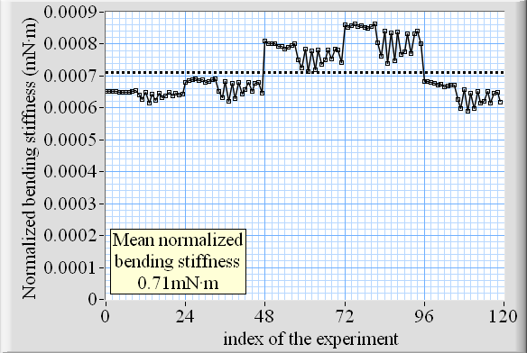 | 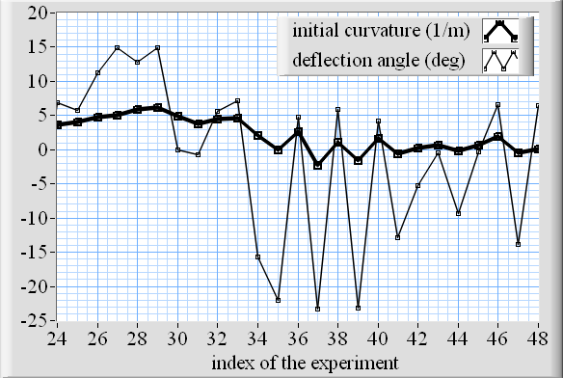
Joonis 15. Mõõdetud materjali parameetrid B (vasakul) ja k₀ (paremal). k₀ graafikut on võrreldud paindenurgaga eelnevas katses.
Mudeli valideerimiseksperimentide puhul võrreldi eksperimentaalseid tulemusi teoreetilise mudeli abil arvutatuga. (Jõu korral valem 9 ja voolu korral valem 12). Leiti mõlema parameetri keskmine suhteline standardhälve. Keskmiseks standardhälbeks saavutati 14% jõu korral ning 21% voolu korral (joonis 16).
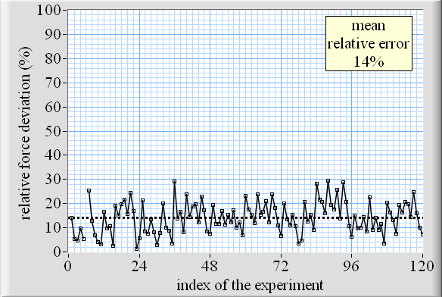 | 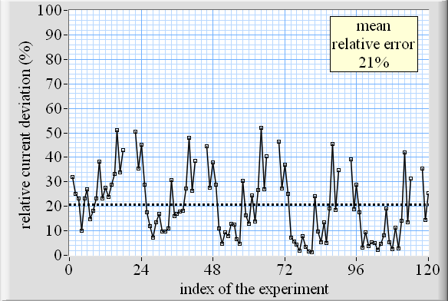
Joonis 16. Väljundjõu (vasakul) ja voolu (paremal) suhtelised hälbed.

Analüüs

Järeldused
Eksperimenditulemused kinnitavad, et välja pakutud teoreetiline mudel vastab tegelikkusele ja on skaleeruv.
Mudel omab IPMC aktuaatori reaalajas juhtimise seisukohast praktilist tähtsust, kuid silmas tuleb pidada eksperimentide käigus ilmnenud raskusi materjali parameetrite määramisel. Hästi kontrollitud tingimustes on aktuaatori reaalajas kontrollimine võimalik. Põhiliste kontrolli segavate teguritena võib välja tuua materjali suure hüstereesi ning ka muutuda võiva hüdraatuvuse. Võib eeldada, et kui reaalses rakenduses opereeritaks sama IPMC materjaliga vette uputatult, oleksid variatsioonid oluliselt väiksemad. Kontrollitud tingimustes on materjali parameetrite varieeruvus väike. Uuritavas sagedusvahemikus oli uuritava materjali elektromehaaniline koste lineaarne, elektrilises kostes esines aga tuntav mittelineaarsus madalatel sagedustel.
Eksperimentides oli täheldatav materjali sissetöötamise efekt. Pikka aega (vähemalt 1 päev) vette sukeldatud riba omadused erinesid mõõtmise alguses vähesel määral edasistest. Pärast ühe eelnevalt kirjeldatud katsetsükli möödumist olid materjali omadused piisaval määral stabiliseerunud. Huvi pakuks tulevaste eksperimentide korral ka pöördumatute muutuste jälgimine materjali omadustes.
Välja pakutud mudel võimaldab kirjeldada kõiki painduvaid EAP aktuaatoreid suurte paidenurkade korral. Praktiliste rakenduste seisukohast on oluline kirjeldada aktuaatoreid paindenurkadel, mis võivad ületada 90°.

Piirangud
Käesolevas töös pakutud juhtimismudelil tehakse mõningaid lihtsustavaid eeldusi. Mudelis tuleb arvestada jäiga pikendusega EAP korral tehevaid eeldusi. Eeldatakse, et kõik parameetrid on ühetaolised kogu materjaliriba ulatuses, mis kehtib juhul, kui IPMC riba on piisavalt lühike, pinnaelektroodie juhtivus on piisavalt kõrge ning vool on piisavalt madal.
Eksperimentides kasutatav IPMC materjal on üks paremaid omataolistest. Selle plaatinaelektroodid on piisavalt paksud, et on võimalik üsna julgelt rakendada eeldust samade parameetrite kohta kogu riba ulatuses. Samuti on tekitatav maksimaalne paindemoment olemasolevate IPMCde hulgas üks kõrgemaid.
Välise jõu poolt tekitatavat paindemomenti saab mudeli geomeetriast tingitult kogu IPMC riba ulatuses lugeda konstantseks vaid juhul, kui jäik pikendus on palju pikem IPMC vabast pikkusest (l_{f}<<R).

Edaspidised ülesanded
Katsetulemustest järeldub, et käsitluse all olnud nelja empiirilise parameetri modelleerimisel on võimalik aktuaatorit kirjeldada ja juhtida piisava täpsusega. Antud mudeli kasutamist piirab oluliselt pikemaajaliste materjali parameetrite varieeruvuste mittearvestamine. Tulevastes mudeli arendustes tuleb kindlasti arvestada materjali hüstereesiga, hüdraatuvusega ning muude parameetrite võimalike pöörduvate ja pöördumatute varieeruvustega.
Elektriline koste oli antud töös uuritud EAP materjali puhul madalatel sagedustel mittelineaarne. Kindlasti tasub mudelit täiendada ka mittelineaarsusi arvestavate komponentidega. Selline parandus muudaks mudeli oluliselt täpsemaks ning rakenduste seisukohast kasutatavamaks.
EAP aktuaatorid on tuntud ning väga huvipakkuvad ka sensoromaduste poolest. Antud mudelit on võimalik edasi arendada ning analoogiliselt rakendada ka EAP sensoromaduste kirjeldamiseks.
Väga huvitav on ka materjali karakteriseerimine laiemas sageduste ning muude parameetrite piirkonnas, kui antud katseseade mõõta võimaldab. Samuti pakub palju huvi analoogsete eksperimentide sooritamine teist tüüpi EAP materjalidega.

Kokkuvõte

Käesolevas töös pakutakse välja painduvate elektroaktiivsete polümeeride baasil koostatud aktuaatorite juhtimiseks sobilik lineaarne mudel. Mudel kirjeldab aktuaatorit, mis koosneb lühikesest ja laiast EAP ribast ning jäigast pikendusest ning kehtib ka suurte (üle 90 kraadi) paindenurkade korral. Pikendusega aktuaatorit vaadeldakse kui hinge, mille pöördetelg asub kinnituspunkti ees poole EAP vaba pikkuse kaugusel.
Mudel kirjeldab aktuaatorit nelja materjali parameetri abil – elektromehhaaniline sidestus, elektriline impedants, paindejäikus ning algkõverus.
Materjali parameetrite määramiseks valmistati arvutijuhitav katsepink, mis võimaldab uuritavat materjali stimuleerida üheaegselt nii elektriliselt kui mehhaaniliselt, kasutades harmoonilisi sisendsignaale. Elektroaktiivse polümeerina oli antud töös kasutusel IPMC tüüpi materjal firmalt Environmental Robotics.
Mudel eeldab, et EAP riba on palju lühem jäigast pikendusest ning elektriliselt indutseeritud paindemoment on võrdne kogu riba ulatuses. Juhul, kui materjali pinnaelektroodi juhtivus on piisavalt kõrge ning vool on piisavalt madal, võib eeldada, et riba igas punktis on pinge ning sellest tulenevalt ka paindemoment võrdne.
Matemaatilise mudeli valideerimiseks teostati juhuslike parameetritega eksperimente, mille tulemusi võrreldi arvutuslike väärtustega. Sama IPMC tüki baasil valmistati neli erinevat aktuaatorit. Elektromehhaanilise sidestuse ja elektrilise impedantsi varieeruvus katseseeria jooksul oli minimaalne. Materjali paindejäikus varieerus mõõdukalt, selle põhjuseks on materjali muutuv hüdraatuvus katse jooksul. Materjali algkõverus varieerus katseseeria jooksul palju, seda on võimalik seletada seda tüüpi materjalide suure hüstereesiga. Elektromehhaaniline koste oli lineaarne, elektrilises kostes ilmnes sageduste korral mittelineaarsus. Keskmiseks suhteliseks standardhälbeks leiti 14% jõu korral ja 21% voolu korral. Tulemustest võib järeldada, et mudel on kehtiv ning skaleeruv.
Tulevastes mudeli arendustes tuleb rohkem arvestada materjali muutuvaid parameetreid ning lisada ka mittelineaarsusi arvestavad komponendid.

Summary

In this work, a linear model for controlling bending EAP actuators is presented. The model describes an actuator, which consists of a short and wide EAP strip and a long elongation. The model is capable of large (over 90 degrees) deformations. An elongated actuator is modeled as a hinge with rotary axis situated at the distance of half free length of EAP strip in front of connecting point.
The model describes the actuator using four material parameters – electromechanical coupling, electrical impedance, bending stiffness and zero curvature.
A computer controlled test bench for measuring material parameters was constructed. The bench allows stimulation of the material electrically and mechanically in the same time. Harmonic signals are used. An IPMC material from Environmental Robotics Inc was used as an EAP material.
The model is only valid when EAP strip is much shorter than rigid elongation and electrically induced bending moment is uniform along the entire EAP surface. In case when conductivity of surface electrode is high enough and the current is low, we can assume that voltage and therefore bending moment is uniform along the sheet.
Experiments with randomly generated parameters were used and the results were compared to the calculated values to validate the mathematical model. Four different actuators were constructed using the same IPMC sheet. The variation of electromechanical coupling and impedance was minimal. Bending stiffness varied notably, this can be explained with changing hydration of the material during the experiment. Zero curvature varied a lot, this is caused by large hysteresis known on this type of materials. Electromechanical response was found to be linear, electrical response showed nonlinearity at low frequencies. A mean standard deviation of 14% on force and 21% on current was found in experiments. From the experiment results we can conclude that the model is scalable and valid.
In future, the model could be developed further to take changing material parameters into account and also consider the nonlinearities which are present.

Viited
- Bar-Cohen, Y (toim). Electroactive polymer (EAP) actuators as artificial muscles - reality, potential, and challenges. Bellingham : SPIE Press, 2004.
- Kim, K., Tadokoro, S (toim). Electroactive polymers for robotics applications. Arificial muscles and sensors. Springer-Verlag, London, 2007.
- Anton M, Aabloo A, Punning A and KruusmaaM 2008 “A mechanical model of a non-uniform ionomeric polymer metal composite actuator” Smart Mater. Struct. 17, 1–10, (2008)
- Zhou, J, Chan, H. Polymer MEMS Actuators for Underwater Micromanipulation. IEE/ASME Transactions on Mechatronics, vol.9, no2, 2004
- Anton, M. Mechanical modeling of IPMC actuators at large deformations. Tartu Ülikool, Tartu. Tartu Ülikooli kirjastus, 2008. PhD dissertatsioon. ISSN 1024-4212
- Fernandez, D., Moreno, L, Baselga, J. Toward standardization of EAP actuators test procedures. Proc. of SPIE 5759, p274 (2005)
- Chen, Z; Tan, X. A Control-oriented and Physics-based Model for Ionic Polymer-Metal Composite Actuators. IEEE/ASME Transactions on Mechatronics, Vol. 13(5), 519-529, (2008)
- Nemat-Nasser, S; Wu, Y. Comparative experimental study of ionic polymer–metal composites with different backbone ionomers and in various cation forms. J. Appl. Phys. 93 , p 5255–67, (2003)
- Shahinpoor, M., Kim, J K. The effect of surface-electrode resistance on the performance of ionic polymer–metal composite (IPMC) artificial muscles. Smart Mater. Struct. 9, p 543–51 , (2000)
- Kothera, C. and Leo, D., 2005, "Identification of the nonlinear response of ionic polymer actuators using the Volterra series," Journal of Vibration and Control 11(4) 519-541
- Bonomo C, Fortuna L, Giannone P, Graziani S and Strazzeri S “A nonlinear model for ionic polymer metal composites as actuators” Smart Mater. Struct. 16 1–12 (2007)
- Bar-Cohen, Y., X. Bao, S. Sherrit, S. Lih, Characterization of the electromechanical properties of Ionomeric Polymer-Metal Composite (IPMC). Proc. SPIE 4695, p 286–293, (2002)
- Chen, Z, Tan, X, Shahinpoor, M. Quasi-static Positioning of Ionic Polymer-Metal Composite (IPMC) Actuators. Proceedings of the IEEE/ASME International Conference on Advanced Intelligent Mechatronics, Monterey, CA, pp. 60-65, (2005)
- Porfiri, M., "An electromechanical model for sensing and actuation of ionic polymer metal composites", Smart Materials and Structures, 18(1), 015016 (2009)
- Punning, A. Electromechanical Characterization of Ionic Polymer-Metal Composite Sensing Actuators. Tartu Ülikool. Tartu : Tartu Ülikooli Kirjastus, 2007. PhD dissertatsioon. ISSN 1406-0647.
- Hunt, A., Punning, A, Anton, M., Aabloo, A., Kruusmaa, M. A multilink manipulator with IPMC joints. Proc. SPIE 6927, 69271Z (2008)
- Jo, C., Naguib, H., Kwon, R. Modeling and optimization of the electromechanical behavior of an ionic polymer–metal composite. Smart Materials and Structures, Vol. 17, pp. 065022 (13p), (2008)
- Alici, G., Mui,B., Cook, C. Bending modeling and its experimental verification for conducting polymer actuators dedicated to manipulation applications. Sensors and Actuators A: Physical, Volume 126(2), p 396-404, (2006)
- Fang, Y., Tan, X., Shen, Y., etc. A Scalable Model for Trilayer Conjugated Polymer Actuators and Its Experimental Validation. Materials Science and Engineering C: Biomimetic and Supramolecular Systems, Vol. 28, pp. 421-428, (2008)
- Newbury K. Characterization, modeling, and control of ionic polymer transducers. Dissertation Virginia Polytechnic Institute and State University, (2002)
- http://www.environmental-robots.com/
- GDRX 035 datasheet, Magnet-Schultz. http://www.emessem-solenoid.co.uk/docs/Double_Acting_Solenoids/GDR.pdf
- MLT0202 dataheet. AD Instruments http://www.adinstruments.com/products/generate_pdf/generate_pdf.php?code=MLT0202
- http://www.ni.com/labview/
- Mudigonda, A; Zhu, J. Characterization and dynamic modeling of ionic polymer-metal composites (IPMC): artificial muscles. Proc. SPIE 6168, 616815 (2006)

Lisad
- Artikkel
- Postri repro

